МДОУ № 21 «Ласточка» ЯМР

Конспект
познавательно-образовательной деятельности детей старшей группы
«Забота о лесе»
(знакомство с профессией лесничего)

Воспитатель: Трескова О.В.

Март, 2018 года

Конспект экологического занятия «Забота о лесе» для детей 6-8 лет (Лесничий)
Описание материала: представляю вашему вниманию конспект занятие «Забота о лесе» направленое на ознакомление детей с лесом его жителями и профессией лесника. Данный материал будет полезен воспитателям старшей и подготовительной группы детских садов и учителям начальных классов для проведения внеклассного мероприятия. Возраст детей 6-8 лет.
Цель: Знакомство детей с профессией лесника - человека, который заботится о лесе.
Задачи: - рассказать детям о профессии лесника;
- привить заботливое отношение к нашему природному богатству.
- способствовать формированию у детей навыков разумного поведения в лесу.
Оборудование: картины «Зимняя подкормка диких животных», «Лесник спасает зайцев», карточки, изображающие разное поведение в лесу.
Ход занятия.
Педагог: Здравствуйте, дети! Сегодня мы с вами познакомимся с замечательной и нужной профессией лесника.
Послушайте загадку:
Он природу охраняет,
Браконьеров прогоняет,
А зимою у кормушек
В гости ждёт лесных зверюшек.
Дети: (Лесник.)
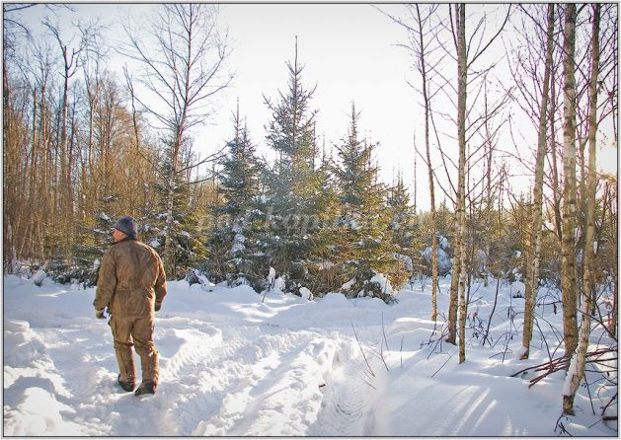
Педагог: Дети - Что такое лес?
Дети - дают ответы.
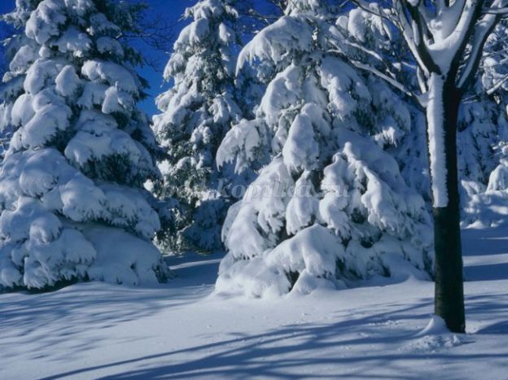
Педагог: Лес состоит из большого количества различных деревьев, кустарников, трав и цветов,в котором, как в многоэтажном доме живут много жильцов -зверей и птиц.
- Все они хорошо приспособлены к жизни в лесу и очень нужны друг другу. Но жизнь их полна трудностей.
- Ребята, а где живут в лесу лесные жители - зверюшки и птички?
Дети: в норках, в дупле, в гнезде, в берлоге, под корягами.
Педагог: А скажите мне, как связаны лес и человек? Нужны ли они друг другу?
Дети: Они очень, нужны друг другу. Человеку без воздуха прожить никак нельзя.
Педагог: Как называют человека, который охраняет лес, следит за порядком в нём?
Дети: Лесник.
Педагог: Послушайте какие есть пословицы о лесе:
Лес по дереву не тужит.
Лес лесом, а бес бесом.
Лес сечь – не жалеть плеч.
И горою в лес, и под горою в лес, и лесом в лес.
Лес видит, а поле слышит.
Лесом шел, а дров не видал.
В лесу люди лесеют, в людях людеют.
Кто лес любит и знает, тому он помогает.
Хорошо в лесу, береги его красу.
Лесные дары для каждой поры.
Недорубленный лес скоро вырастает.
В лес дров не возят, в колодезь воды не льют.
Степь лесу не лучше.
В лесу медведь, а в дому мачеха.
Без счастья и в лес по грибы не ходи!
Лес без лешего не стоит
Соловей — птичка невеличка, а заголосит, так лес дрожит.
Педагог:Дети, а какие вы знаете пословицы о лесе?
Дети:Чем дальше в лес тем больше дров
Педагог: Послушайте стихотворение, которое так и называется « Лесник».
Ходит по лесу лесник,
Он шагать в лесу привык.
Здесь ему, совсем как дома,
Всё давным - давно знакомо.
Взгляд лесничего остёр:
Тут недавно был костёр-
Под ветвями тлеет жар,
Не досмотришь, и - пожар.
Там - красавица-сосна.
Почему она грустна?
Причинил ей много бед
Жук зловредный - короед.
Нужно дерево спасти, Короеда извести.
Дальше - заяц грыз в яру
Молодой ольхи кору.
Погоди, ушастый плут,
Скоро пойман будешь тут!
Дальше, дальше...долог путь!
Должен всюду заглянуть,
Всё обследовать лесник,
Он бродить в лесу привык.
Знает он не зря в лицо
Каждый куст и деревцо.
(с интернета)
Педагог: Кто же такие лесники?
Дети: Лесники - это люди, хорошо знающие всех обитателей леса и старающиеся помочь им в трудное время. Их основное дело - забота о лесе.
Педагог показывает детям две картинки «Зимняя подкормка диких животных»
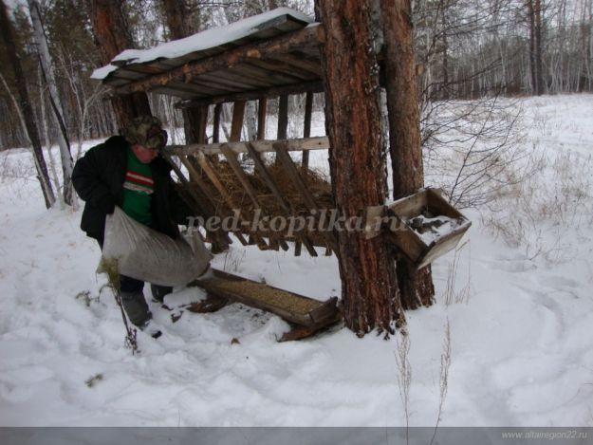
Ребятки давайте внимательно посмотрим на эти картинки. Скажите мне:
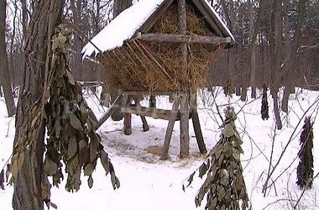
Вопросы:
1.Кто изображен на картине?
2.Что делает лесник?
3.Зачем он привёз в лес сено?
4.Кто его будет есть?
5.Как устроена кормушка ?
6.Что лежит на земле возле кормушки?
7.Кому нужны ветки деревьев?
Дети: дают ответы.
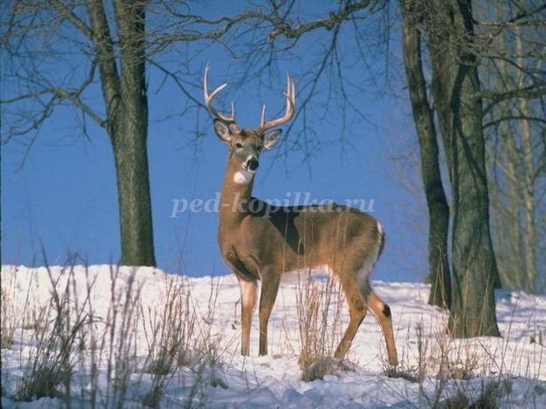
Педагог: А теперь посмотрите на другую картину - «Лесник спасает зайцев».
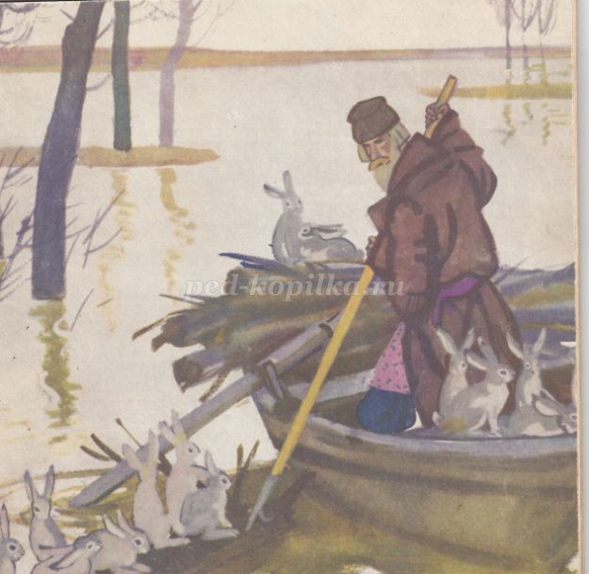
Почему зайцы оказались в беде и нуждаются в помощи?
Вопросы:
1.Кто изображен на картине?
2.Что в лодке у лесника?
3.Куда лесник направляет лодку?
4.Что будет с зайцем, если лесник их не спасёт?
5.Какого цвета зайцы?
6.Почему они пёстрые?
7.Что сделает лесник с зайцами?
Дети: дают ответы.
Педагог: А сейчас мы с вами поиграем в игру «Зоопарк».
Правила игры:
Дети встают в круг. Будет звучать музыка (разная) Педагог называет животное (лошадь, слон, обязана, заяц, лягушка, жираф и т.д.) под музыку дети идут по кругу и изображают то животное, которое называет педагог.
Педагог: Лесники - важные для леса люди. Они заботятся о лесе - берегут его
от пожара, помогают животным в трудную минуту - зимой в бескормицу,
весной в половодье. Они очищают лес от старых деревьев, намечают посадки
новых деревьев, борются с браконьерами.
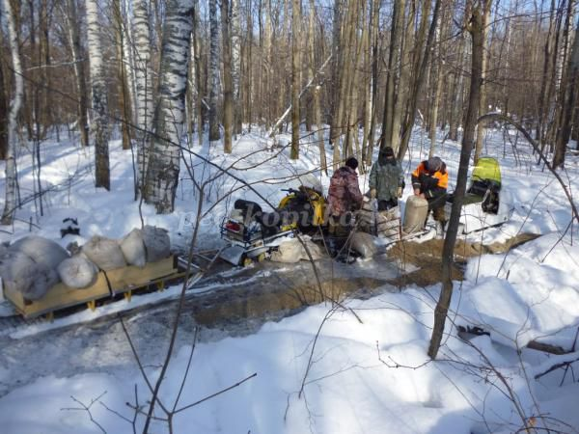
А, как вы думаете: «Вы, дети, и мы взрослые, можем как-то помочь лесникам?»
(Дети высказывают свои суждения по данному вопросу)
Например (сделать и повесить кормушки для птиц, кормить их, помочь посадить деревья.)
Педагог: Дети, в гости в лес к лесным жителям вас приглашает старичок -
лесовичок. Он просит нас не забывать правила поведения в лесу.
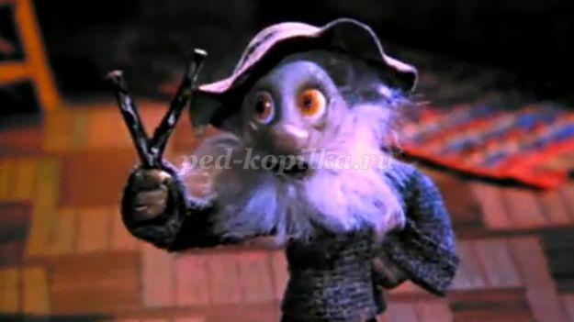
Проводится Дидактическая игра « Как вести себя в лесу»
(показываются карточки, изображающие разное поведение в лесу. Дети, отбирают карточки, с правильным поведением в лесу)
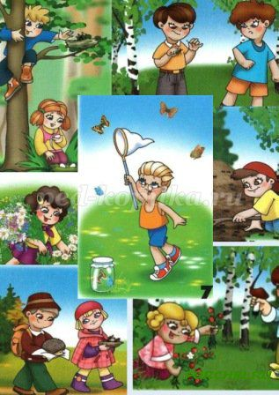
Педагог: Вот ребята молодцы знают, как нужно правильно вести себя в лесу. А теперь мы с Вами дадим клятву лесу.
(произносит вместе с детьми):
Ты расти на радость людям,
Мы дружить с тобою будем,
Добрый лес, могучий лес,
Полный, сказок и чудес!
Нор звериных, Птичьи гнезда
Разорять не будем никогда.
Пусть птенцам и маленьким зверятам
Живётся с нами радостно всегда!
Все вместе: Клянемся.
Педагог: Мы хотим поблагодарить наших работников леса за их нелегкий труд и прочитать стихотворение.
1 ребенок: Зеленый лес и свежий воздух
Нам сохранить совсем не просто.
Чтоб на планете мирно жить,
Должны природу мы любить.
2 ребенок: Чтоб дуб, сосну не вырубали,
И браконьерство исключали,
Чтоб за собою убирали,
Зверей и птиц не обижали.
3 ребенок: Гулять по лесу, слушать птиц
И наблюдать игру зарниц
Мы сможем также и потом,
Когда природу сбережем.
Педагог: Вот ребята, на каком замечательном занятии мы с вами побывали и сколько, много интересного узнали.
Давайте еще раз скажем большое спасибо всем работникам леса. За то, что они заботятся о наших лесах, птицах, животных и о богатстве нашего родного края.
Дети: Спасибо!
Всем спасибо за внимание.

